**准备**

首先要有直播源，百度在手，天下我有，但是网上收集到的资源是否可用，一个一个验证起来会比较麻烦，不嫌烦的话可以用 Potplayer 来做播放测试。

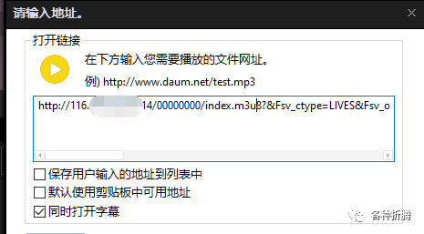

如果资源可用的话，我们很快就会看到画面

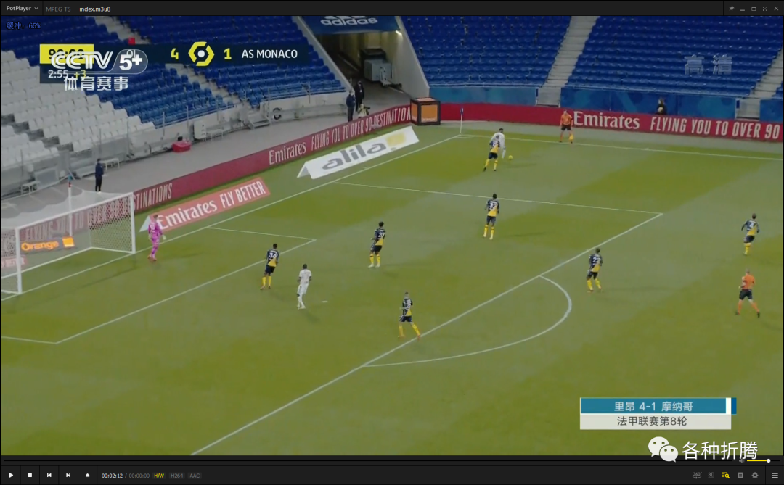

这个办法不仅能验证资源是否可用，还能比较直观的感受到接像速度的快慢，在同一个频道有多个视频源的情况下，可以挑选优质资源，缺点是效率很低，所以我们还需要一个能批量验证的工具。

**IPTV Checker**

软件下载地址：https://absidev.com/2020/06/02/iptv-checker-update-version-2-5/

虽然是英文版的，但是软件本身很简洁，一看就明白

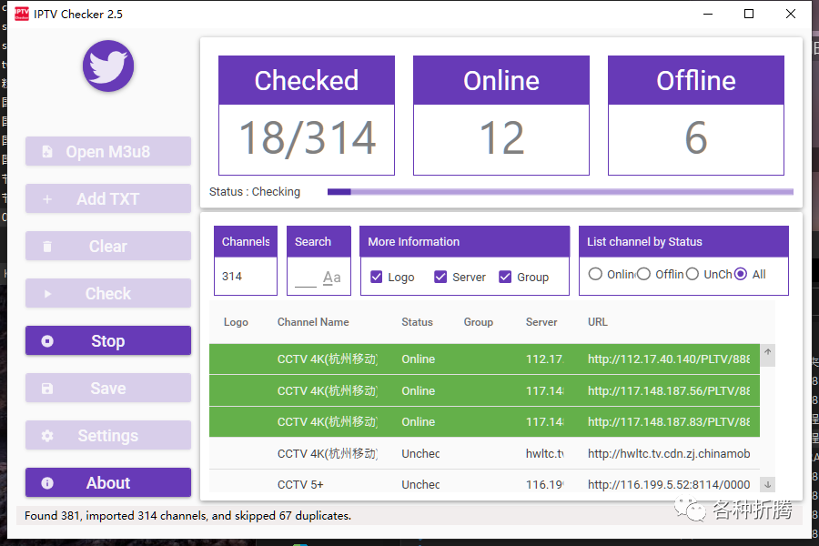

检测完成后会有弹窗提醒

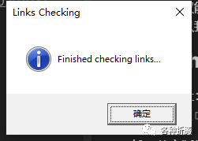

选择 Online，然后 Save，就可以另存出一份可用的 m3u8 播放列表文件了。

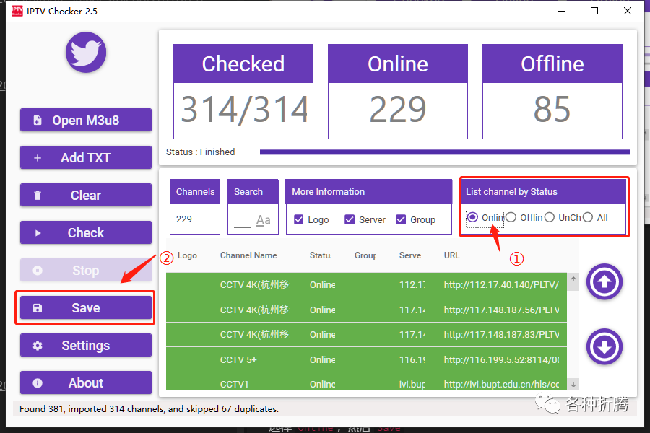

**TeleList**

如果你搜集的资源不是 m3u8 格式，或者需要把 m3u8 转换成其他播放列表格式，你就会需要用到这个工具。

软件下载地址：https://guihet.com/tvlive-telelist.html

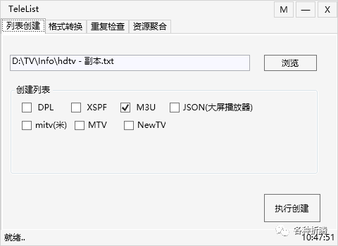

到这里，准备工作就差不多了，接下来准备进入正题。

**安装**

在 家庭多媒体中心(4)：流媒体服务器篇 中虽然没有介绍 Jellyfin 的详细安装，但可以看该文后附的参考文档，有手把手的教程，接下来介绍 xTeVe 的安装。

在 docker 注册表中搜索 xteve ，选择 alturismo/xteve_guide2go，双击下载。

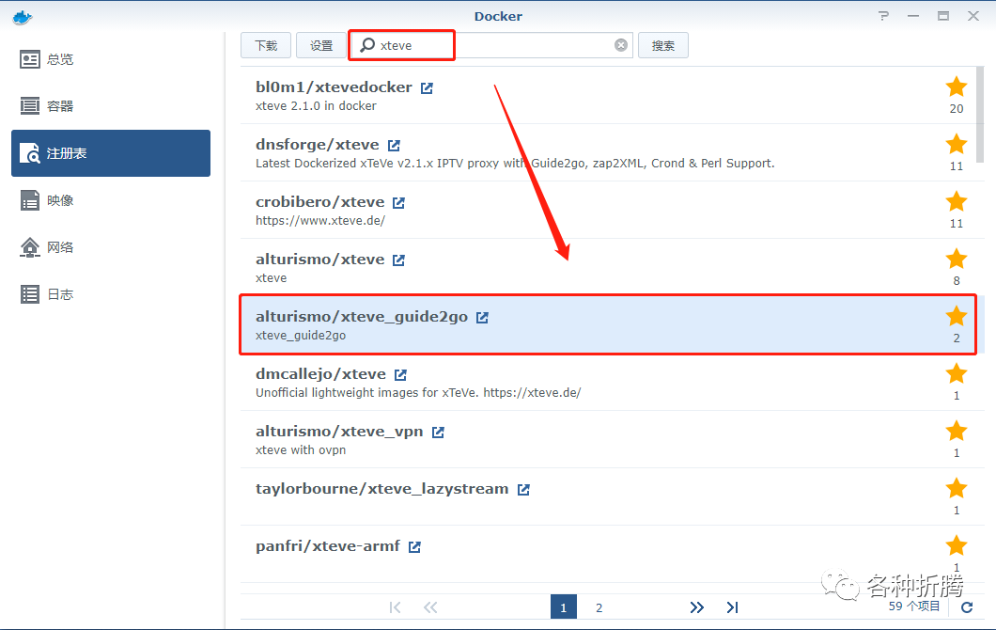

**卷**

| **文件夹** | **装载路径** |
| --- | --- |
| /docker/xteve/_guide2go | /guide2go |
| /docker/xteve/_config | /config |
| /docker/xteve | /root/.xteve |
| /docker/tmp | /tmp/xteve |

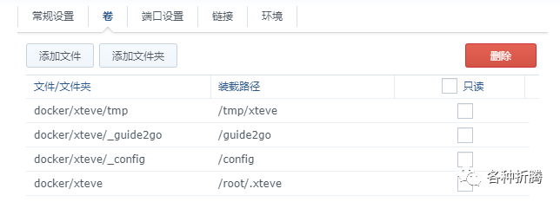

**端口**

直接使用了默认的 34400 端口



**环境**

TZ 默认值为 Europe/Berlin，建议修改为 Asia/Shanghai

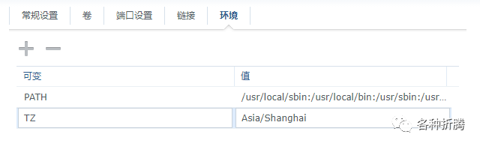

**设置**

**设置xTeVe**

没有深入的研究，按网上的教程简单设置了一下，浏览器中输入 http://群晖IP:34400/web

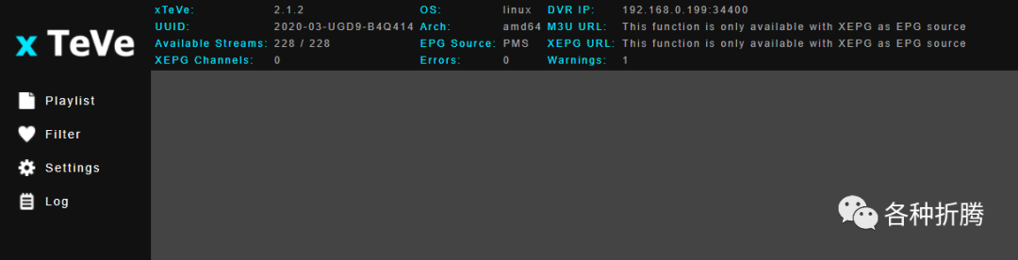

将我们前面保存好的 m3u8 文件放到 /docker/xteve/_config 中，然后在 Playlist 中新建

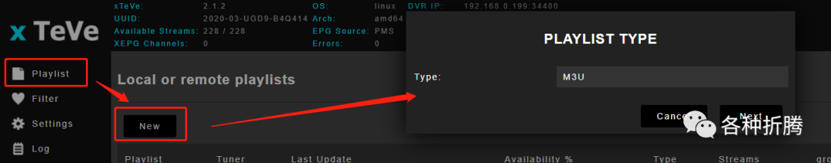

类型就用默认的 M3U

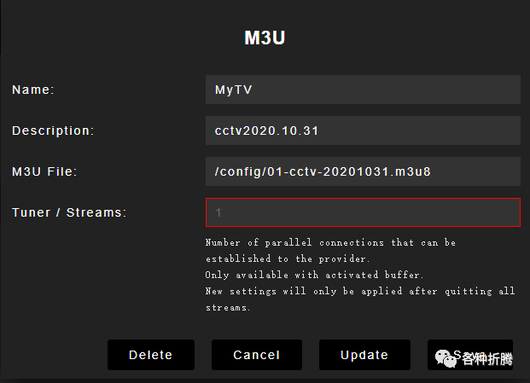

**设置Jellyfin**

打开 Jellyfin 后台网页，找到 控制台 进入 -> 左侧左侧菜单栏 电视直播 -> 在右侧找到调谐器设备，点击 +。

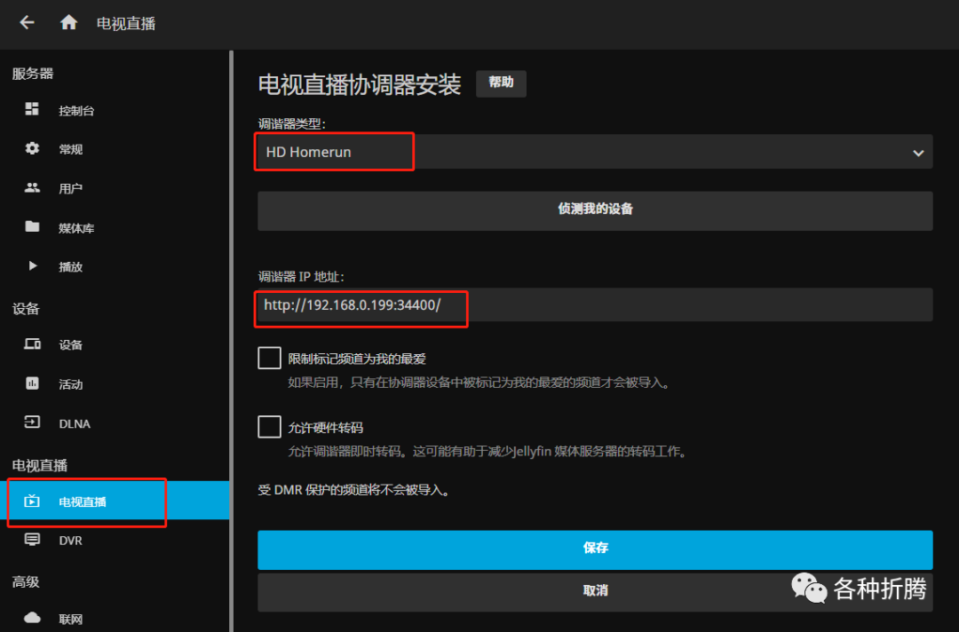

为直播源添加节目信息，点击 电视直播 界面 -> 在右侧找到 电视指南数据提供方，点击 +，新增 -> 选择 Xml TV 类型，文件或网址 中填 http://epg.51zmt.top:8000/e.xml

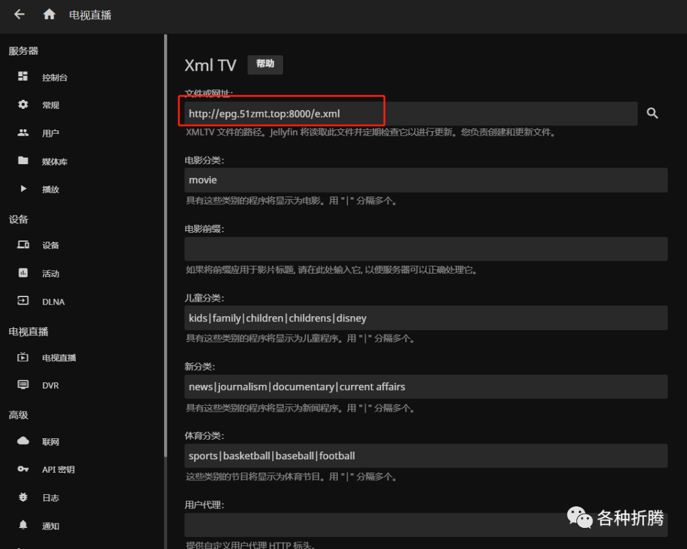

**播放**

返回 Jellyfin 首页，在 我的媒体 中会新增了一个 电视直播



进入电视直播 ，第一个是 节目

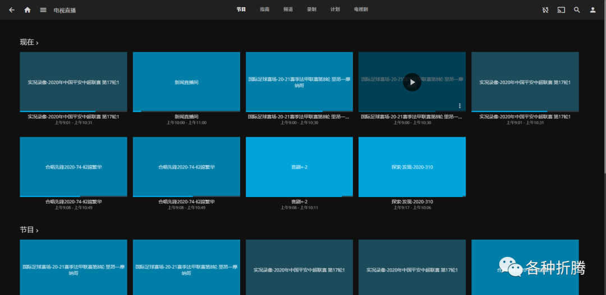

指南

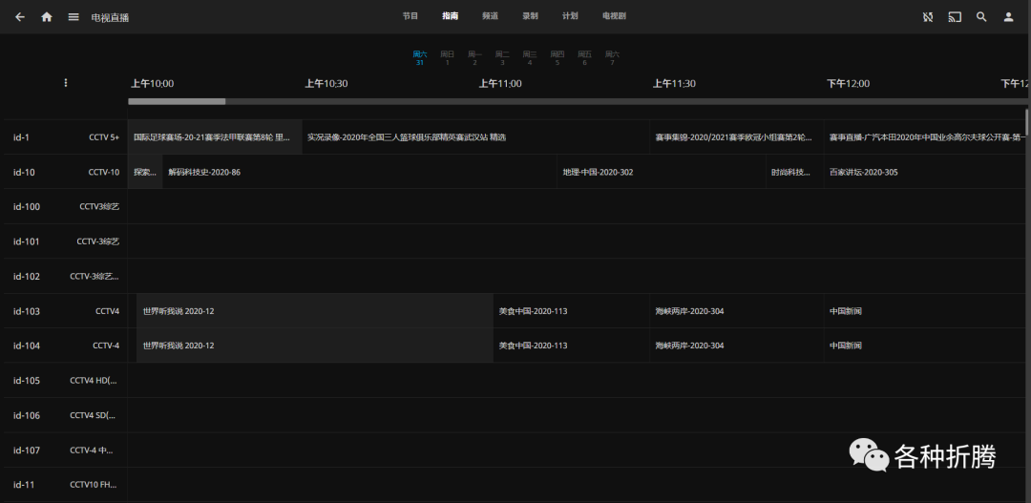

频道

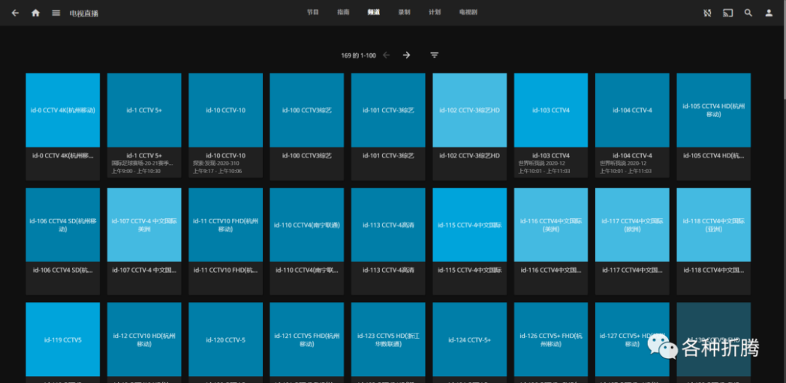

随便点开一个



**录制**

打开 Jelllyfin 的后台，找到左侧菜单栏的 DVR，点击进入，按如下设置。设置完成后，即可开启录像功能。

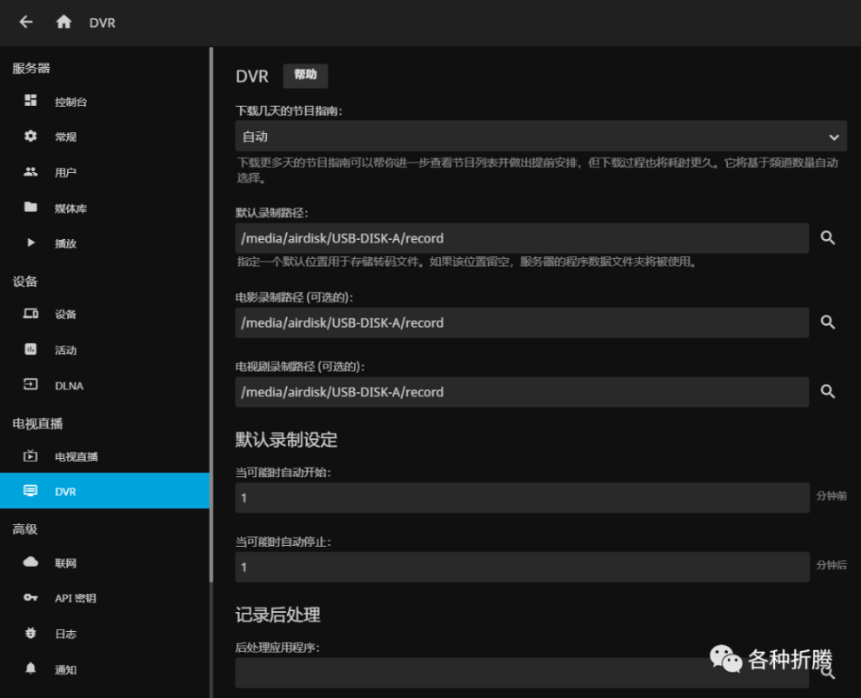

选 默认录制路径 时，最好用网络盘，否则会录制在容器内部，不好管理。

选中节目的右下角的三个点

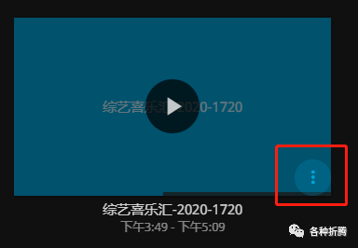

会看到 播放 和 录制

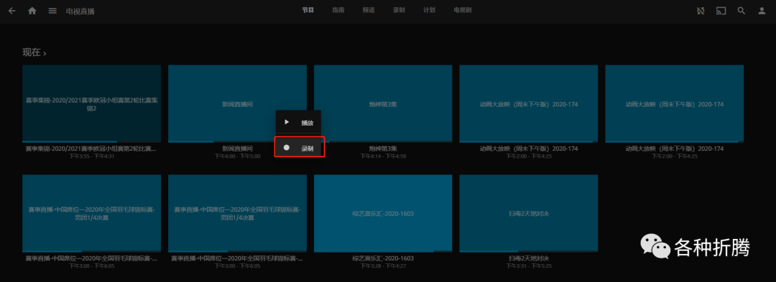

点击 录制

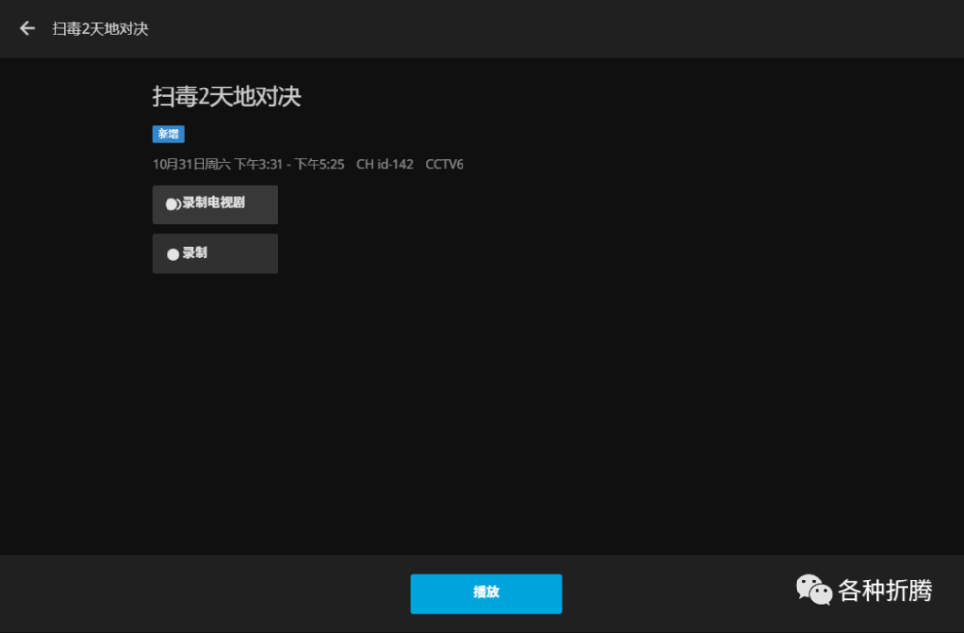

在播放界面会有录制的标识



录制的文件格式是 ts ，可以直接用 Potplayer 播放

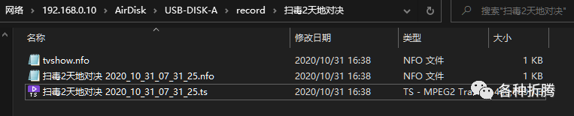

**参考文档**

xTeVe · PMS Proxy  
地址：https://xteve.de/

xteve-project/xTeVe: M3U Proxy for Plex DVR and Emby Live TV  
地址：https://github.com/xteve-project/xTeVe

群辉相关 篇一：群辉+jellyfin+IPTV直播录制一体，丢掉IPTV盒子，实现局域网内多路多终端直播_NAS存储_什么值得买  
地址：https://post.smzdm.com/p/a07ooq0w/

xTeve jellyfin实现IPTV直播录制在Debian PVE上 | 半亩方塘  
地址：https://blog.oldtaoge.space/2020/08/03/xteve-jellyfin%E5%AE%9E%E7%8E%B0iptv%E7%9B%B4%E6%92%AD%E5%BD%95%E5%88%B6%E5%9C%A8debian-pve%E4%B8%8A/

使用Jellyfin看电视直播 Jellyfin+xteve播放录制IPTV - 群晖 Synology - 就爱NAS  
地址：http://www.92nas.com/forum.php?mod=viewthread&tid=140

点播、直播一条龙，使用Jellyfin打造最强媒体中心(篇一)_服务软件_什么值得买  
地址：https://post.smzdm.com/p/adwlg0pz/

Windows系统利用plex和xteve看免费的iptv直播 - 知乎  
地址：https://zhuanlan.zhihu.com/p/114037061

PLEX，目前最佳的IPTV直播软件，没有之一 - 第20页 - 网络设备 - KoolShare - 源于玩家 服务玩家  
地址：https://koolshare.cn/thread-148522-20-1.html